**UNIVERSIDAD LATINA DE COSTA RICA**

**FACULTAD DE** Haga clic aquí para escribir texto.

Carrera

|  |
| --- |
| Ingeniería del Software |

Informe Final del

Trabajo Comunal Universitario

Nombre del Proyecto:

First Lego League 2024

Encargado en la Universidad:

|  |
| --- |
| Lic. Lindsay Rubio García |

Supervisor de la Entidad:

|  |
| --- |
| Emmanuel Pereira Torres |

Estudiante:

|  |
| --- |
| Sebastian Vargas Delgado |

Cédula del Estudiante:

|  |
| --- |
| 118840469 |

Periodo:

|  |
| --- |
| 2024-1 |

**I.RESULTADOS OBTENIDOS**

|  |  |  |
| --- | --- | --- |
| **OBJETIVO** | **ACTIVIDAD(ES) REALIZADA(S)** | **RESULTADO(S) OBTENIDO(S)** |
| Coloque cada uno de los objetivos establecidos en su plan de proyecto en esta columna. | Describa detalladamente las actividades realizadas por usted para lograr el cumplimiento del objetivo propuesto | Describa ampliamente el resultado de las actividades realizadas por usted y analice si su objetivo fue cumplido o no. |

Armar los 15 Legos Challenge para la FLL 2024

**Qué actividad realizo**

**Resultados Obtenidos**

**Indique su Objetivo**

**Qué actividad realizo**

**Resultados Obtenidos**

**Indique su Objetivo**

**Qué actividad realizo**

**Resultados Obtenidos**

**Indique su Objetivo**

Arme los Legos designados.

Los 15 legos Challenge fueron armados correctamente para el evento de FLL 2024

Ayudar en la organización de la FLL 2024

Organizar y mover mesas en el colegio CIT para el evento, además de organizar las encuestas y documentos informativos.

La rápida organización de las mesas y las encuestas

Ayudar a desarrollar el proyecto de la Fundación

Participe de reuniones y en el diseño del proyecto, así como en la elección de tecnologías

El diseño inicial del proyecto, así como su correcto desarrollo.

Participar en el FLL 2024

**Qué actividad realizo**

**Resultados Obtenidos**

**Indique su Objetivo**

Participe en el acceso al evento, guía de los grupos participantes del FLL 2024 a sus áreas designadas y como juez en el FLL 2024

El evento se realizó con éxito y sin problemas

**II.EVIDENCIAS DE SU APORTE**

Coloque en esta sección material que le ayude a respaldar sus hallazgos, aportes, productos y resultados. Puede utilizar fotografías (máximo de 3 a 5 fotos), en donde se solicita evidencia que respalde que el estudiante genero el resultado del objetivo planteado, como capturas de sesiones en casos de charlas, capturas de grabaciones, listas de participantes, modelos, planos, maquetas, dictámenes, programas, resoluciones, muestras, plantillas, memorias, informes técnicos, diagnósticos, planes de lección, guías de exposición, afiches y cualquier otro solicitado por su Unidad Académica.

Se solicitan solo 5 evidencias sin embargo recuerde que las evidencias son una de las secciones más importantes de su Expediente de TCU, pues son la forma de comprobar el trabajo realizado por el estudiante. Por lo que se recomienda que el estudiante guarde en sus archivos todas las evidencias en caso de solicitarse.

Foto 1

Breve Descripción: Estos son los 15 legos Challenge que tenía que armar para la FLL 2024

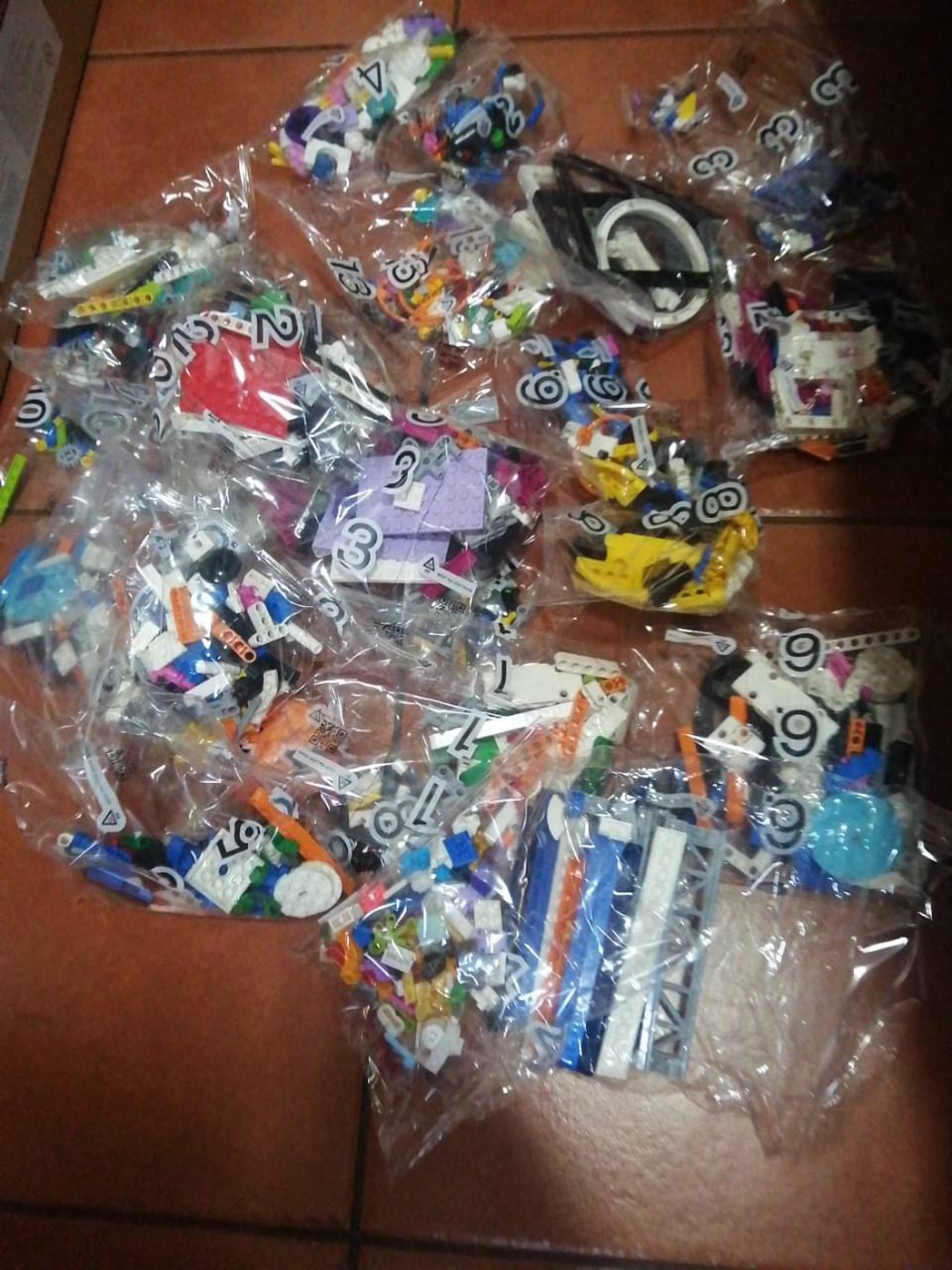

­

Foto 2

Breve Descripción: Aquí es donde se organizaron y tuvieron que mover las mesas en el CIT

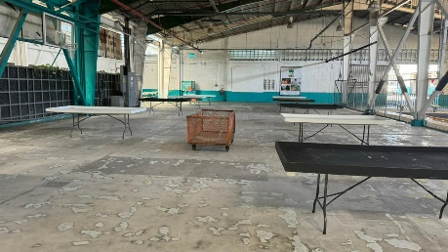

Foto 3

Breve Descripción: Aquí se están organizando las encuestas y los documentos para la FLL 2024

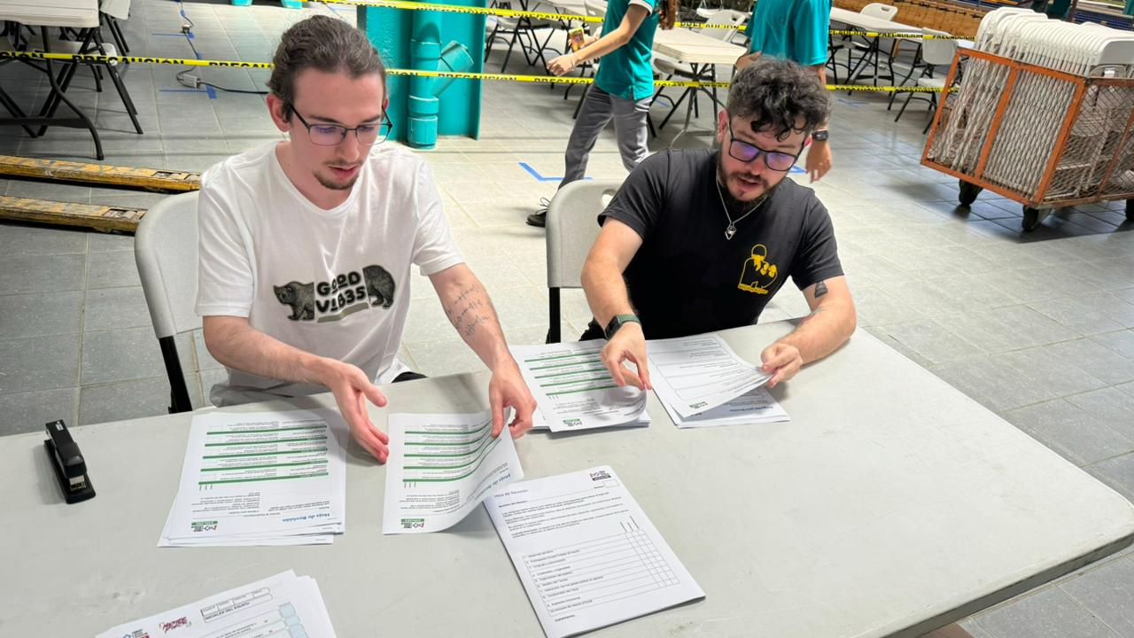

Foto 4

Breve Descripción: Aquí estuvimos encargados del acceso de los grupos participantes del FLL 2024

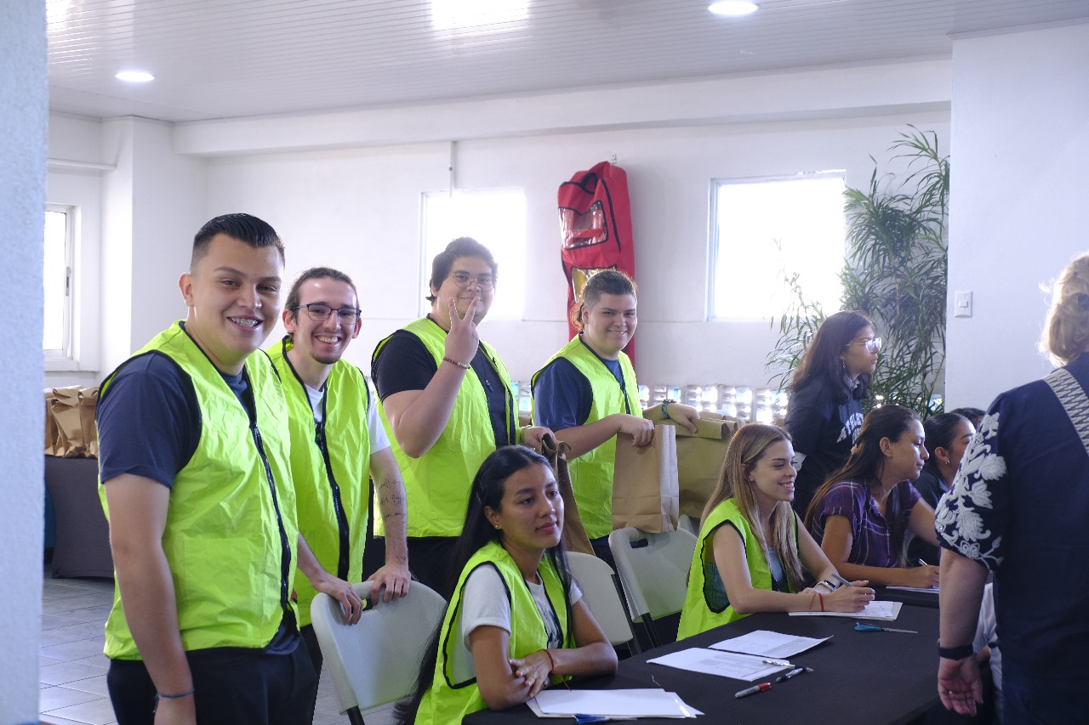

Foto 5

Breve Descripción: Aquí participe como parte del jurado en la FLL

